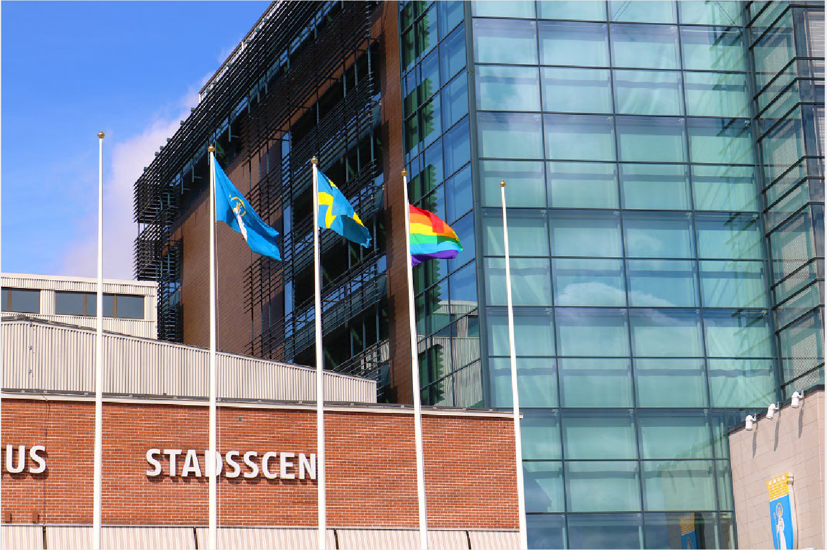

Riktlinjer | 2024-04-11

Riktlinjer för flaggning i Södertälje kommun

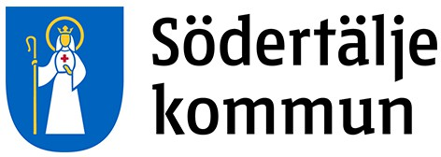

# Innehållsförteckning

Bakgrund 3

Kommunens flagga 3

Riktlinjer för flaggning 3

Södertälje kommuns flaggstängers placering 4

Allmänna flaggdagar i Sverige 5

Kommunalt beslutad offentlig flaggning 6

Flaggning vid andra tillfällen 7

Bilaga 8

Kommunförvaltningens administration av flaggning 8

Kalendarium och flaggning 8

***Riktlinjer för flaggning i Södertälje kommun, dnr: KS 2024/202***

Fastställd av kommunstyrelsen 2024-04-11

Ersätter Riktlinjer för flaggning i Södertälje kommun, KS 2022/350

Giltighet: Tillsvidare

Foto på framsidan av: Camilla Hjort

Ansvar för uppföljning och revidering: Kommunstyrelsen Dokumentansvar: Kommunstyrelsens kontor/avdelningen för administration och utredning

# Bakgrund

Riktlinjerna i det här dokumentet klargör kommunens förhållningssätt till flaggning. Riktlinjerna ger stöd och vägledning för kommunens flaggning, med praktiskt stöd avseende svenska flaggdagar, kommunalt beslutad flaggning, administration av flaggning, och i, bilaga grundläggande praktiskt underlag.

Riktlinjerna utgår från gällande förordningar och kommunens praxis och gäller kommunens officiella flaggstänger. Utifrån den bakgrunden är det viktigt att kommunens flaggning sker på ett sätt och vid tidpunkter som medborgarna kan känna samhörighet och delaktighet med.

Flaggan är en symbol som används för att högtidliggöra och uppmärksamma händelser av särskild vikt eller särskilda dagar. Flaggning har en lång tradition och är symboliskt viktigt av flera olika skäl. Flaggning kan tydliggöra kommunalt engagemang, bidra till ökad delaktighet i samhället, uppmärksamma viktiga dagar, evenemang, utländska besök eller högtidliggöra olika tillfällen. Flaggan symboliserar även ett välkomstbudskap till turister och andra besökare i kommunen.

Den svenska flaggan är en symbol för nationen och har ett stort symbolvärde för många människor. Svenska flaggan har sitt ursprung från 1500-talet och Gustav Vasas tid. Det var dock först 1906, efter unionsupplösningen med Norge året innan, som flaggan fick sitt nuvarande utseende och sin nuvarande form. 1906 kom också en ny flagglag som skapade nya fasta regler för hur flaggan skulle se ut, med fasta proportioner och färgnyanser. Det blev då även en statussymbol att äga en egen flaggstång med flagga för att visa sitt stöd för Sverige.

Från 1916 har Sverige firat Svenska Flaggans dag 6 juni, nutidens svenska nationaldag. Datumet har historisk betydelse, då Gustav Vasa valdes till kung den 6 juni 1523 och 1809 års regeringsform undertecknades den 6 juni 1809. Regeringsformen innebar ett flertal viktiga medborgerliga rättigheter: samvetsfrihet, tryckfrihet och säkerhet till person och egendom.

Flagglagen moderniserades 1982. Året därefter, 1983, fick även Svenska Flaggans Dag status som nationaldag. Nationaldagen är den dag då vi hälsar nya medborgare välkomna och hyllar Sverige som en fri nation med fritt statsskick.

## Kommunens flagga

När det inte är allmän eller lokal flaggdag hissas kommunflaggan som är illustrerad med Sankta Ragnhild och texten Södertälje kommun på de fem flaggstängerna framför stadshuset och övriga flaggstänger som kommunstyrelsens kontor ansvarar för.

# Riktlinjer för flaggning

Svenska flaggans symbolvärde manifesteras genom riksdagens beslut om allmänna flaggdagar. Kommunen flaggar vid dessa dagar för att högtidliggöra dagen och visa sin delaktighet. Riktlinjer för flaggning gäller för de officiella flaggstängerna och de flaggstänger som förvaltas av kommunstyrelsens kontor. Riktlinjerna beskriver kommunens hållning och är inte styrande för flaggning på övriga kommunala flaggstänger, men det är eftersträvansvärt att följa dem. Allmän flaggning med svenska flaggor sker på de svenska flaggdagar som regeringen har bestämt.

Flaggning sker enligt de allmänna flaggreglerna.1

1 Utgångspunkten för flaggning i Södertälje kommun är Lag om Sveriges flagga (SFS 1982: 269), Förordning om allmänna flaggdagar (SFS 1982: 270) samt Rikskommittén Sveriges Nationaldags regler.

På kommunens officiella flaggstänger som förvaltas av kommunstyrelsens kontor får nationsflaggor, landskapsflaggor och kommunflaggor hissas. Flaggstängerna på Storgatan vid Stortorget och i Stadsparken vid scenen, förvaltas av kommunstyrelsens kontor och kan ha en mer vardaglig flaggning. Den mer vardagliga flaggningen kan exempelvis handla om tillfälliga evenemang av företag eller föreningar.

Kommunstyrelsen har befogenhet att besluta om flaggning vid andra tillfällen än de som särskilt anges i riktlinjerna. Även stadsdirektören har befogenhet att ta beslut om flaggning. Avvikelser kan göras om det finns särskilda skäl.

Politiska partier får inte flagga med sina partiflaggor på kommunens flaggstänger. Avsteg från regeln får beslutas av kommunstyrelsen.

# Södertälje kommuns flaggstängers placering

Flaggstänger finns placerade vid stadshuset, på Storgatan vid Stortorget och i stadsparken. Södertälje kommuns officiella flaggstänger är de som finns placerade framför Stadshuset.

Det är även planerat att Södertälje placerar ut ytterligare flaggstänger. Totalt 4 platser, med fem flaggstänger på varje plats. Platserna är på slänten vid Stockholmsvägen/Östergatan, synlig från Stockholmsvägen, flaggor vid rondellen vid Scaniarinken, vid Scaniarondellen (Nyköpingsvägen/Granparksvägen) och Saltsjögatan vid Ejdern, synlig från pendeltågen.

|  |  |  |
| --- | --- | --- |
| **Kategori** | **Platser** | **Beskrivning** |
| Kommunens officiella flaggstänger | Stadshuset | Kommunens officiella flaggstänger - har en särställning när det gäller vad kommunen vill uppmärksamma och för representation. |
| Centrumflaggstänger | * Gågatan * Stadsparken | Flaggning bör ta hänsyn till kulturmiljön i centrum och att stadskärnan är Södertäljebornas gemensamma vardagsrum.  Flaggningen kan vara mer vardaglig, för tillfälliga evenemang av företag eller föreningar. Flaggstängerna bör inte användas för kommersiella budskap. |
| Infartsflaggstänger | Kommande flaggstänger:   * Stockholmsvägen * Rondellen vid Scaniarinken * Scaniarondellen * Saltsjögatan | Välkomnar besökare till staden. Kan ha friare flaggning. |

# Allmänna flaggdagar i Sverige

På de allmänna flaggdagar som regeringen beslutat om, flaggar Södertälje kommun med svenska flaggor på alla officiella flaggstänger (se [www.riksarkivet.se/flaggdagar](http://www.riksarkivet.se/flaggdagar)).

|  |  |  |
| --- | --- | --- |
| **Datum** |  | **Händelse** |
| 1 januari | Tabell med allmänna flaggdagar, datum samt händelse. | Nyårsdagen |
| 28 januari |  | Konungen namnsdag |
| 12 mars |  | Kronprinsessans namnsdag |
| 17 april* |  | Påskdagen (rörlig) |
| 30 april |  | Konungens födelsedag |
| 1 maj |  | Första maj |
| 29 maj |  | Veterandagen |
| 5 juni* |  | Pingstdagen (rörlig) |
| 6 juni |  | Sveriges nationaldag |
| Vart femte år |  | Dag för val till Europaparlamentet (rörlig) |
| 25 juni* |  | Midsommardagen (rörlig) |
| 14 juli |  | Kronprinsessans födelsedag |
| 8 augusti |  | Drottningens namnsdag |
| Andra söndagen i sep, |  | Dag för val till riksdagen (rörlig) |
| 24 oktober |  | FN-dagen |
| 10 december |  | Nobeldagen |
| 23 december |  | Drottningens födelsedag |
| 25 december |  | Juldagen |

# Kommunalt beslutad offentlig flaggning

Kommunalt beslutad offentlig flaggning sker i enlighet med nedan:

#### Europadagen

Samt dag för val till Europaparlamentet, som sker vart femte år.

#### Högtidsdagar som motsvarar nationaldag för de nationella minoriteterna

Södertälje kommun uppmärksammar de genom lagstiftning skyddade och erkända minoritetsfolkens nationaldagar. Sveriges nationella minoriteter är: romer, judar, sverigefinnar, tornedalingar och samer, som även är urfolk. I samband med de nationella minoriteternas nationaldagar ska Södertälje kommun flagga med den aktuella flaggan tillsammans med den svenska flaggan på kommunens officiella flaggstänger. Undantaget är den nationella minoriteten judarna, som inte har någon uttalad dag eller flagga.2

Övriga nationella minoriteters nationaldagar flaggas*:*

˗ 6 februari: samernas nationaldag

˗ 24 februari: sverigefinnarnas dag

˗ 8 april: romernas dag

˗ 15 juli: tornedalingarnas dag

#### Internationella kvinnodagen den 8 mars

Dagen uppmärksammar bristande jämställdhet och kvinnors sämre livsvillkor i jämförelse med mäns livsvillkor. Dagen betonar att bristande jämställdhet förekommer i hela samhället. Sedan 1978 finns 8 mars med som internationell kvinnodag på FN:s lista över högtidsdagar. På internationella kvinnodagen ska svenska flaggor hissas på kommunens flaggstänger.

#### Internationellt samarbete

I kommunens flaggningskalendarium finns fyra dagar som symboliserar det globala, europeiska och nordiska samarbetet. De dagarna får samtidigt symbolisera samarbetet med kommunens fyra europeiska vänorter. 3

#### Kommunens beslutade utmärkelse- och evenemangsdagar

Kommunfullmäktige har beslutat om utmärkelse- och evenemangsdagar som uppmärksammas med flaggning. Flaggning kan öka samhörighet kring dessa hos många Södertäljebor.

#### Kommunala gymnasieskolors avslutningsdagar för årskurs 3

Avslutningsdagarna vid kommunens gymnasieskolor har stor betydelse för elever, anhöriga och stora delar av kommunens befolkning i övrigt.

**NATO:s grundandedag 4 april**

För att uppmärksamma Sveriges medlemskap i försvarsalliansen NATO.

#### Stockholm Pride

Södertälje ska vara en öppen, inkluderande och välkomnande kommun. Alla medborgare ska ha samma rättigheter, oavsett sexuell läggning, könsidentitet eller könsuttryck. För att uppmärksamma HBTQI-frågor och Stockholm Pride flaggar kommunen med regnbågsflaggan.

2 Ett förslag är att kommunen istället uppmärksammar *European Day of Jewish Culture* och judiskt kulturarv med exempelvis ett kulturprogram. Dagen infaller första söndagen i september varje år.

3 Forssa i Finland, Struer i Danmark, Sarpsborg i Norge och Angers, Frankrike.

# Flaggning vid andra tillfällen

#### Regeringsbeslut

Regeringen kan besluta om allmän flaggning vid speciella tillfällen.

#### Flaggning på halv stång

I händelse av landssorg eller annan händelse där hela nationen berörs, flaggas det med svenska flaggor på halv stång på samtliga officiella flaggstänger.

Vid en anställds dödsfall kan enheten flagga på halv stång vid vederbörandes arbetsplats efter beslut av enhetschefen. För kommunalt aktiv politiker och anställda i Stadshuset beslutar stadsdirektören.

#### Händelse av betydande karaktär för Södertälje kommun

Exempelvis besök av utländska dignitärer och särskilda evenemang, som exempelvis organisationers arrangemang eller större idrottstävlingar vilka bedöms ha betydelse för kommunen.

**Utländska flaggor**

Utländska flaggor får hissas i Sverige. Vid internationell flaggning intar svenska flaggan alltid hedersplatsen och sker enligt Riksarkivets direktiv. Exempelvis kan andra nationers flaggor samt EU-, FN-, och NATO-flaggan hissas vid officiellt besök.

#### Föreningsflaggor och företagsflaggor

Kan vid särskilda evenemang hissas, tillsammans med kommunens flaggning, om evenemanget äger rum i Södertälje och om de bedöms vara av betydelse för kommunen samt motsvarar kommunens policy och värdegrund.

#### Särskilda fall

Kommunen kan välja att frångå riktlinjerna för flaggning i särskilda fall, exempelvis för att visa stöd för andra nationer. Detta beslut tas av stadsdirektören och/eller kommunikationschef.

# Bilaga4

### Kommunförvaltningens administration av flaggning

**Kalendarium och flaggning**

I slutet av året sammanställer och uppdaterar kommunikationsstaben ett flaggningskalendarium för det kommande året, som läggs ut på Södertäljes hemsida. Kommunikationsstaben ansvarar även för att kommunicera ut evenemang och händelser i relevanta kommunikationskanaler och lämnar besked till Inre service och Stadshusets reception om när och hur flaggningen ska genomföras. Staben ansvarar även för att notera vilka dagar de nationella flaggdagarna med varierade datum infaller (Påskdagen, Pingstdagen, Midsommardagen).

Flaggningskalendariet lämnas till Inre service senast den 15 december året innan det börjar gälla. Varje ansvarig chef har ansvar för att bevaka att evenemang som ska flaggas och ge relevant information till kommunikationschefen. Ansvaret för att anmäla flaggning är uppdelat mellan följande chefer:

* Kanslichefen: Val till riksdagen, folkomröstningar, val till Europaparlamentet och Stockholm Pride.
* Utbildningsdirektören: Avslutningsdagar på kommunens gymnasieskolor.
* Kultur- och fritidschefen: Nationaldagsfirande.

Vid önskemål om att Kommunstyrelsens kontor ska flagga vid andra tillfällen än vid de av kommunen beslutade tillfällena så lämnas en blankett in till kommunikationsstaben. Den tas sedan vidare till stadsdirektören för beslut.

Önskemål om flaggning som inte har fastställda datum ska anmälas senast den 1 december inför kommande år till kommunikationsstaben. En förutsättning för flaggning är att besöksvärden respektive arrangören lämnar ett underlag om bakgrunden till händelsen.

Vid tillfälliga evenemang och besök av dignitärer anmäler värden eller den kommunala organisatören händelsen till kommunikationschefen senast två veckor innan den ska inträffa.

Inre service ansvarar för flaggning på de officiella flaggstängerna utanför Stadshuset under kontorstid. Övrig tid och på de flaggstänger som förvaltas av kommunstyrelsens kontor sköts flaggningen som upphandlad tjänst.

## Flaggningskalendarium

Kommunens flaggningskalendarium finns på Södertäljes intranät Kanalen.

4 Bilagan beskriver vad som gäller vid tidpunkten för dokumentets antagande och är inte bindande för hanteringen, utan kan komma att förändras utan att dokumentet om riktlinjer behöver skrivas om.